Minimální technické podmínky pro transportní systém malých klinických vzorků s propojením na preanalytický automat

- Transportní systém malých klinických vzorků
Počet ks | Název | Délka m | Z oddělení | Na oddělení
Transportní systém
1ks | Transportní systém - linka č. 1 | 90 | ARO+CUP 1. NP Budova A | Centrální laboratoř – příjem vzorků
1ks | Transportní systém - linka č. 2 | 82 | Interní odd. 2. NP Budova A | Centrální laboratoř – příjem vzorků
1ks | Transportní systém - linka č. 3 | 169 | Neurologické odd. 2. NP Budova B | Centrální laboratoř – příjem vzorků
1ks | Transportní systém - linka č. 4 | 248 | Dětské odd. 2. NP Budova C | Centrální laboratoř – příjem vzorků
Hnací potrubí
1ks | Hnací linka - linka č. 1 | 121 | Strojovna Budova K | ARO+CUP 1. NP Budova A
1ks | Hnací linka - linka č. 2 | 90 | Strojovna Budova K | Interní odd. 2. NP Budova A
1ks | Hnací linka - linka č. 3 | 110 | Strojovna Budova K | Neurologické odd. 2. NP Budova B
1ks | Hnací linka - linka č. 4 | 188 | Strojovna Budova K | Dětské odd. 2. NP Budova C
Kompresorová stanice
1ks | Kompresorová stanice | -- | Strojovna Budova K | --
Preanalytický automat
1ks | Preanalytický automat | -- | -- | Centrální laboratoř – příjem vzorků

Transportní systém malých klinických vzorků bude umožňovat transport těchto vzorků z oddělení do automatického vykládacího systému, který bude automaticky plnit zásobník preanalytického automatu.

Transportní systém pro zasílání klinických vzorků bude umožnovat jednodotykový transport vzorků na úrovni oddělení a to bez žádných následných manuálních procesů jako je vkládání vzorků do dalšího potřebného balení (např. patrony), bez vybalování a bez potřeby dalších materiálů, stojanů nebo kontejnerů.

Systém bude muset být schopen připojení všech 4 odesílacích míst k automatickému vstupnímu modulu a to ze stropu laboratoře. Systém bude muset dokázat přenést klinické vzorky na laboratorní automatizační dráhu, tzn. do preanalytického automatu, který bude nedílnou součástí této dodávky. Systém nesmí zabírat žádnou další podlahovou plochu na přijímací straně v laboratoři.

Systém musí být schopen automaticky aktivovat zahájení zpracování vzorků (sortování, odvíčkování) v preanalytickém automatu ihned poté, co vzorek automaticky dorazí do jeho zásobníku.

Každé jednotlivé oddělení (všechny ze čtyř výše jmenovaných) musí mít svou vlastní vyhrazenou linku transportního systému k cíli v laboratoři, která bude umožňovat plnou dostupnost pro každý systém (linku) bez ohledu na pracovní zátěž na jiných systémech (linkách).

Vzorky musí být odesílány a přijímány podle principu FiFo (First in First out), aby byla zajištěna úplná předvídatelnost času odezvy pro klinické vzorky (TAT), aby se zlepšil průchod vzorků.

  - Základní požadavky na technické vlastnosti:

Požadavky na váhu, rozměry a připojení:
Podlahové rozměry odesílací stanice linky:
- kompaktní zařízení o maximální velikosti instalační plochy 0,35 m2
- šířka nebo hloubka zařízení nesmí překročit 0,7 m
- maximální celková pracovní plocha nesmí překročit 1 m2
Hmotnost odesílacích stanic:
- maximálně 270 kg /m2 instalační plochy
Hmotnost přijímací stanice včetně automatického propojovacího modulu s preanalytickým automatem:
- maximálně 80 kg/m2 stropu v závěsu
Napájení přijímací i odesílací stanice:
- Připojovací napětí: 5 x 230 V AC+N+PE - 50 Hz
- Výkon: 1,0 kVA
Připojení k internetu a k LAN:
- v místě laboratoře : Ethernet RJ45 – možnost připojení do počítačové sítě a k LIS (laboratornímu informačnímu systému)

Přístroj musí pracovat s běžnými typy odběrových zkumavek dodávanými většinou výrobců na evropském trhu o velikostech:
- Délka zkumavky: 80 mm - 110 mm
- Průměr: 12 mm - 18 mm

Přístroj musí být schopný odeslat minimálně 800 vzorků za hodinu na jednu odesílací stanici.

Odesílací stanice č. 4, která bude umístěna na Interním odd. 1. NP Budovy A, musí umožnovat odesílání v režimu „STATIM“:
- Tento režim bude prioritně nadřazený režimu FIFO.
- Tento režim bude zajištovat prioritní odesílání urgentních vzorků.

Přístroj musí umět pracovat s tlakem stlačeného vzduchu: ≥ 2 barů / < 9 barů
- Při kvalitě stlačeného vzduchu:
  - (teplota okolí nad 15 °C): ISO 8573-1:2010 třída 1-4-2
  - (teplota okolí pod 15 °C): ISO 8573-1:2010 třída 1-3-2

Přístroj musí být schopen připojení ke vzduchové hadici o velikosti: 10 mm
Přístroj musí umět pracovat s objemem stlačeného vzduchu:
- Linka č. 1 - 4: 550 - 630 l/min
Přístroj musí splňovat tyto další technické parametry u odesílací i příjímací stanice:
- Hladina zvuku: maximálně 60 dB(A)
- Teplotní rozsah pro použití: minimálně +5°C - +35°C
- Relativní vlhkost: maximálně 80%

Velikost transportního potrubí nesmí přesáhnout vnější průměr: 25 mm

Přístroj musí splňovat požadavek na přímé napojení příjímacích stanic všech 4 linek transportního systému na zásobník preanalytického automatu. Příjímací stanice/propojovací modul musí automaticky spustit činnost preanalytického automatu.

Instalace propojovacího modulu přijímací stanice nesmí zabírat žádnou podlahovou plochu laboratoře. Propojovací modul příjímací stanice musí být instalován ze stropu nad preanalytickým automatem (bod č. 3).
Odesílací stanice přístroje bude signalizovat světelným signálem dostupnost a nedostupnost možnosti odeslání.

  - Instalace:

Každá instalace a reinstalace potrubí, přesun nebo rozšíření musí být provedeno maximálně do 10 pracovních dnů na jednu linku, což zajistí minimální narušení běžných denních činností.
Součástí instalace je kotvící materiál, požární chráničky a požární uzávěry mezi požárními zónami.
Součástí instalace je stavební připravenost, tzn. vytvoření průchodek mezi patry a ve zdech. Samotná instalace předpokládá plnou stavební připravenost ze strany dodavatele a to včetně zajištění požadovaných protipožárních opatření.

- Hnací potrubí a kompresorová stanice
Požadovaný systém stlačeného vzduchu bude dedikovaný pouze pro provoz a pohon transportního systému 4 transportních linek, viz bod č. 1 této přílohy.
Požadavek na systém stlačeného vzduchu je jeho umístění kompresorové technologie do místnosti strojovny v budově K.
Systém stlačeného vzduchu musí splňovat požadavek na kontinuální provoz bez přerušení 24 hodin denně /365 dnů v roce.
Bezpečnost systému musí být zajištěna zdvojenou instalací kompresorů.
Řešení musí splňovat požadavek na dodávku šroubových, olejem mazaných kompresorů.
Součástí systému musí být minimálně tyto komponenty: filtrace, 2x kompresor, sušička vzduchu, tlaková nádoba a odvod kondenzátu.
  - Základní požadavky na technické vlastnosti:
Systém bude založen na společné kompresorové stanici
Požadavky na kompresory:
- Šroubový olejem mazaný
- Maximální příkon 5kW
- Maximální přetlak 10barů
- Výkon stlačeného vzduchu: minimálně 0,48 m³/min. při tlaku 10 barů
Požadavky na sušičku a filtraci:
Systém bude splňovat kvalitu stlačeného vzduchu dle norem v požadovaném objemu minimálně 2.600 Nl vzduchu /minutu:
  - (teplota okolí nad 15 °C): ISO 8573-1:2010 třída 1-4-2
  - (teplota okolí pod 15 °C): ISO 8573-1:2010 třída 1-3-2

Potrubí hnacích rozvodů bude kvalitativně splňovat požadavky na průtok 550-650 Nl/hodinu při tlaku 8 barů pro každou ze 4 linek dle norem výše.

Kondenzát z tlakových nádob a sušiček vzduchu bude sveden do odlučovače voda-olej.
Požadavky na zásobník:
Systém kompresorové stanice bude obsahovat tlakovou nádobu o objemu min. 300 l.
Systém bude nastaven tak, aby byl provozuschopný i v případě činnosti jednoho kompresoru. Systém musí být ale nastaven tak, aby se oba kompresory střídaly v činnosti za tím účelem, aby jejich životnost a opotřebení bylo rovnocenné.
Požadavky na rozvody stlačeného vzduchu (hnací linky):
Potrubí od zdroje bude nutné vést po stěnách i pod stropem jak v budovách, tak i v koridorech.

Potrubí, tzn. 4 hnací linky, bude nutné ukončit u jednotlivých odesílacích stanic transportního systému v budovách A 2x, B 1x a C 1x. Velikost ukončení: 10 mm.
Kompresorová stanice bude připojena na LAN a to s možností vzdáleného přístupu pro potřebu monitorování a předání v případě výpadku.

  - Instalace
Potrubní rozvody bude nutné ukotvit v trubkových objímkách, prostupy příčkami musí být opatřeny plastovými chrániči. Potrubní rozvody budou opatřeny štítky s názvem plynu a směrem průtoku.
Součástí instalace bude kotvící materiál, požární chrániče a požární uzávěry mezi požárními zónami.
Součástí instalace nebude stavební připravenost, tzn. vytvoření průchodek mezi patry a ve zdech. Samotná instalace bude předpokládat plnou stavební připravenost ze strany zadavatele.

- Preanalytický automat
Do zásobníku přístroje budou automaticky doručeny klinické vzorky z transportního systému. Automat po doručení vzorku musí ihned začít automaticky pracovat: identifikuje zkumavku a dle informací z LIS zkumavku případně odvíčkuje a vytřídí do cílového stojánku nebo bucketu. Obsluze umožní i ruční vkladní zkumavek z ručního příjmu a to včetně statimových vzorků.
  - Základní požadavky na technické vlastnosti:

Požadavky na váhu, rozměry, hluk, napájení a připojení:
Podlahové rozměry:
- kompaktní zařízení o maximální velikosti instalační plochy 1,7 m²
- šířka zařízení nesmí překročit 2,2 m
- hloubka zařízení nesmí překročit 0,8 m
- maximální celková pracovní plocha nesmí překročit 8 m²
- přístroj bude možné instalovat ke zdi
Hmotnost:
- maximálně 350 kg /m² instalační plochy
Napájení:
- Připojovací napětí: 1 x 230 V AC+N+PE - 50 Hz
- Výkon: 1,5 kVA
Připojení k internetu a k LAN:
- v místě laboratoře : Ethernet RJ45 – možnost připojení do počítačové sítě a k LIS
Hladina zvuku: maximálně 60 dB(A).
Zařízení musí být nezávislé na dodávce stlačeného vzduchu.

Požadovaná kapacita přístroje:
Kapacita násypky: minimálně 600 zkumavek
Rychlost zpracování zkumavek (jak odvíčkování/tak třídění): minimálně 1 200/hodinu

Požadavek na fyzické připojení preanalytického automatu k transportnímu systému malých klinických vzorků:
Přístroj bude požadován s připojením automatického modulu příjímací stanice 4 linek transportního systému dle bodu č. 1 této technické specifikace. Bude požadováno, aby přijaté šetrně zbržděné vzorky z transportního systému byly automaticky vyloženy do zásobníku přístroje. Bude požadováno, aby po přijetí vzorků do zásobníku přístroje se tento preanalytický automat ihned spustil a to signálem z příjímací stanice přepravního systému.

Zásobník přijatých vzorků preanalytického automatu bude sloužit i pro ruční vložení vzorků po jejich příjmu (se zadáním identifikace a evidence v LIS – nejčastěji vzorky z externích ambulancí a odběrových míst). Bude požadováno, aby bylo možné preanalytický automat spustit i bezdotykově virtuálním pedálem.

Přístroj musí pracovat s běžnými typy odběrových zkumavek dodávanými většinou výrobců na evropském trhu o velikostech:
- Délka zkumavky: 75 mm - 120 mm
- Průměr: 11 mm - 19 mm (na vstupu vždy s víčkem)
- Zařízení bude umožňovat rovněž vkládání odběrových zkumavek o rozměrech výše uvedených formou volného nasypání do zásobníku pro zkumavky (bulk)
- Toto řešení bude primárně určeno pro příjem zkumavek z nemocničního příjmu nebo z externích ambulancí

Identifikace zkumavky dle čárového kódu a její následné třídění:
- přístroj musí umožňovat identifikaci primární zkumavky běžnými scannery, které dokáží rozlišit tyto čárové kódy:
- 2 / 5 interleaved
- 3 of 9
- Codabar
- Code 128 b
- ISBT
- Code 39
- UPC/EAN
- identifikace čárového kódu z primární zkumavky musí být s funkcí „zástupných znaků“,
- přístroj musí umožnovat i identifikaci na základě velikosti a barvy víčka,
- přístroj musí umožnovat, aby na základě identifikace čárového kódu a informace z LIS proběhlo vytřídění do cílového stojánku nebo bucketu,
- přístroj musí umožnovat vytřídění do zásobníku těch zkumavek, které nebyly identifikovány v LIS a jsou „chybové“, tzn. pro ruční kontrolu,
- přístroj musí umožnovat evidenci identifikovaných vzorků do LIS,
- přístroj musí umožnovat programovatelnou logickou smyčku navrácení vzorku do zásobníku, pokud v systému LIS nenalezne požadované informace o analýze,
- přístroj musí umožnovat použití samostatných cílových boxů pro třídění speciálních zkumavek,
- přístroj musí umožnovat ruční vložení statimových vzorků tak, aby proces jejich odvíčkování/třídění byl uskutečněn přednostně.

Požadavky na odvíčkování:
- přístroj musí umožňovat odvíčkování zkumavek jak se šroubovacím, tak se zamačkávacím víčkem,
- přístroj musí umožnovat odvíčkování zkumavek o průměru víčka od 11-16mm,
- rychlost odvíčkování nesmí zpomalovat celkový požadovaný výkon přístroje: minimálně 1200 identifikovaných, odvíčkovaných a vytříděných vzorků za hodinu.

Požadavky na stojánky/zásobníky:
- možnost zpracování ve standardních stojanech (rack) Ø 13 mm nebo Ø 17 mm, nejlépe 50 pozic (5 x 10); v případě, že účastník ZŘ nabízí stojánky s jiným počtem pozic, uvede toto ve své nabídce,
- stojánky musí být použitelné i pro archivaci při snížené teplotě (PP), dezinfikovatelné,
- stojánky musí být dodávané minimálně v 6 barvách,
- zadavatel požaduje takový počet stojánků od každé z 6 barev, aby celkový počet pozic každé barvy činil 1 000 pozic,
- přístroj musí být kompatibilní se stojánky přístroje Siemens Atellica CH 930 pro 15 a 50 zkumavek,
- přístroj musí být kompatibilní se stojánky přístroje Sysmex Racks 07327658 a 07327631,
- přístroj musí být kompatibilní s centrifugou: Hettich Rotina 380 a 380R s 6-místným Carrierem 1742.

Přístroj musí být vybaven platformou pro vstup a výstup zkumavek v barevně odlišených stojáncích dle cílových analyzátorů nebo bucketů s těmito parametry:
- minimálně 3 zásuvky pro stojánky, které mohou být konfigurovány jako vstup nebo výstup zkumavek dle potřeby laboratoře a to buď ve stojánku nebo v bucketu,
- zkumavky mohou být vkládané a odebírané i ve stojáncích (rack) nebo v bucketech s barevným odlišením cílového analyzátoru nebo specifického druhu třídění,
- přístroj bude umožňovat používat stojánky (rack) nebo buckety různých dodavatelů jak pro primární, tak i pro sekundární zkumavky,
- automatická detekce stojánků je povinná na každé pozici všech zásuvek (na vstupu i na výstupu) tak, aby byla zajištěna bezpečná manipulace s otevřenými zkumavkami,
- konfigurace pozic stojánků (rack) nebo bucketů musí být flexibilní a lze ji kdykoliv změnit podle potřeby laboratoře.

Přístroj musí umožnovat ovládání a programování základních procesů dle požadavků laboratoře týkajících se toku vzorků:
- zařízení bude vybaveno dotykovým displejem s minimální uhlopříčkou 15 palců,
- zařízení musí umožňovat přihlášení:
- Rutinního uživatele = s právy pro běžné provozní ovládání
- Klíčového uživatele = s právy rozšiřující rutinního uživatele o přístup k možnostem provozního nastavení
- Administrátora = s plnými neomezenými právy
- intuitivní dotykové rozhraní,
- dotykovým rozhraním musí být možné i naprogramovat, nastavit a editovat jednotlivé úlohy dle jednotlivých pracovních postupů v laboratoři,
- světelná a zvuková signalizace stavu zařízení, tato signalizace plně programovatelná.
Statusy signalizace:
  - Zelené světlo - přístroj je připraven pracovat
  - Bílé světlo - přístroj pracuje
  - Oranžové světlo - přístroj nepracuje, je pozastaven z těchto důvodů: porucha, plná obsazenost nebo nedostatek stojánků a bucketů, vyprázdnění použitých víček.

  - Instalace
Přístroj musí být nainstalován bez omezení rutinního provozu laboratoře.
Samotná instalace nepřesáhne 5 pracovních dnů.

- IT řešení - napojení transportního systému malých klinických vzorků a preanalytického automatu na stávající IT systémy LIS FONS OPENLIMS A KIS FONS AKORD

  - Požadavek na kompatibilitu se stávajícími systémy KIS a LIS
Technické IT řešení požaduje kvalitativní - výkonově a plně kompatibilní doplnění a rozšíření funkcionality stávajících IT systémů:
- LIS FONS OPENLIMS společnosti STAPRO s. r. o.; ve své aktuální verzi
- KIS FONS AKORD společnosti STAPRO s. r. o.; ve své aktuální verzi

  - Požadavky na technické řešení připojení - digitalizace automatického příjmu vzorku v centrální laboratoři
Potřebné úpravy na straně klinického systému FONS Akord (dále FA) a laboratorního systému FONS OpenLIMS (dále FOL) budou splňovat následné požadavky:
- FA bud schopen načíst do své databáze metod identifikaci odebíraného materiálu a identifikaci typu odběrového materiálu (zkumavky) ke každé metodě, kterou je možné vyšetřovat v laboratoři.
- FA zajistí při založení laboratorní žádanky klinickým pracovníkem vygenerování jednoznačného identifikátoru žádanky a identifikátoru přiřazeného ke každé metodě žádanky. Identifikátor přiřazený ke každé metodě se bude skládat z identifikátoru lab. žádanky a identifikátoru odebíraného vzorku. Tzn. v FA dojde k založení žádanky, které se automaticky přidělí identifikátor ID_Z (extID v terminologii FOL).
- Podle vyplněných metod na žádance dojde automaticky k doplnění sufixu materiálu k identifikátoru ID_Z, které se ve formě ID_Z_V1, ID_Z_V2 (extIDV1,extIDV2 v terminologii FOL) připojí k jednotlivým metodám na laboratorní žádance v FA.
- FA zajistí vytištění čárových kódů pro polepení zkumavek s odebraným materiálem na jednotlivých klinických odděleních, kde se provádí samotný odběr. Tzn. laboratorní žádanka v FA umožní vytisknout štítky pro zkumavky s odebraným materiálem s identifikátorem ID_Z_V1 (extIDV1).
- Nové technické řešení bude respektovat pravidlo platící v FA, že již odeslanou lab. žádanku není možné editovat, pokud je již na straně FOL přijatá ke zpracování. Doobjednávky jsou ve FA řešeny formou vytvoření kopie původní žádanky, do které uživatel doplní požadované metody. V poznámce je upřesněno, že se jedná o kopii/doobjednávku k původní žádance, takže FOL má tuto informaci k dispozici.
- Laboratorní žádanka s přiřazenými identifikátory bude odesílána z FA do FOL prostřednictvím služby Service Broker. Tzn. do FOL se standardní cestou jako doposud (ServiceBroker) z FA odešle laboratorní žádanka včetně přiřazených identifikátorů zkumavek. V tento moment bude uložena eZadanka v databázi FOL a klinické vzorky již mohou přicházet pro automatické zpracování/příjem v laboratoři pomocí preanalytického automatu (odstavec č. 3).
- Řešení digitalizace příjmu vzorku v laboratoři umožní pro vybraná klinická pracoviště použití stávajícího systému přenosu žádanek a přijetí odebraného materiálu pro laboratoř bez použití odběrového systému prebarcode zkumavek a transportního systému malých klinických vzorků. Umožní také také provedení odběru materiálu až v systému FOL.
- FOL zajistí příjem žádanek odeslaných z FA pomocí služby ServiceBroker do příjmové fronty. Žádanky budou připraveny pro fyzický příjem v laboratoři.
- FOL zajistí pomocí modulu CommServer komunikaci s preanalytickým automatem (odstavec č. 3). Vlastní ovladač zajistí příjem query z preanalytického automatu pro vzorek s daným ID (buď barcode zkumavky nebo ID vygenerované systémem FA pro každou zkumavku) i následné odeslání odpovědi obsahující požadavky na laboratorní metody pro vzorek s daným ID.
- FOL zajistí pomocí modulu CommServer (část IS Sorter) evidenci přijatých elektronických žádanek pro potřeby komunikace s preanalytickým automatem (odstavec č. 3). Tzn. preanalytický automat se bude dotazovat CommServeru (v schéma řešení = CS) spuštěném na připojené stanici (TCP nebo COM port). Paket zpracovává ovladač příslušného preanalytického automatu, ovládací stanice s CommServerem má nastaven nový informační systém typu preanalytický automat.
- Pro komunikaci mezi CommServer a preanalytickým automatem (odstavec č. 3) bude použit TCP komunikační kanál.
- FOL zajistí pomocí modulu CommServer (část IS Sorter) příjem vzorku a jeho evidenci v žádance FOL (s prvním vzorkem i založení žádanky). CommServer komunikuje s aplikací ExtComm (nevizuální klient).
- AS zakládá žádanku dle parametrů v configu (blok CP, sada CP, větev RPL). S první zkumavkou se zakládá celá žádanka, zatím pouze s laboratotními metodami první zkumavky. Při druhé zkumavce se do již existující žádanky dotáhnou laboratorní metody druhé zkumavky, atd.
- FOL zajistí při automatickém příjmu klinických vzorků příslušný rozpad laboratorních metod do koncových bloků a vygenerování potřebných štítků nutných pro komunikaci s IVD analyzátory.
- FOL zajistí evidenci příjmu vzorků. Datum a čas příjmu bude k dispozici pro tisk a prohlížení v systému.
- Obsluha bude moci v libovolný moment zkontrolovat chybějící vzorky na dané žádance (v žádance), nebo zjistit, od kterých žádanek jsou ještě nedodané vzorky (v ePrijmu).
- Výsledky se budou přenášet z FOL do FA stejně jako doposud. Zobrazení v kumulativním nálezu ve FA zůstane zachováno.
- Přijatou zkumavku (tu poslední) lze v žádance kontrolovat vizuálně pomocí fotky odběrového materiálu, přiřazené zkumavky k metodám jsou detekovány v žádance vizuálně barevnou indikací.
- Historie automatického příjmu jednotlivých vzorků je evidovaná v historii metod.
- Tisk výsledkového listu na straně FOL bude doplněn o subreport pro položky TAT, což umožní příjemci oznámit a evidovat přesný časový sled automatického příjmu vzorků. Tato evidence časového sledu automatického příjmu klinických vzorků bude k dispozici ve formě databázové sestavy a sestavy pro tisk.

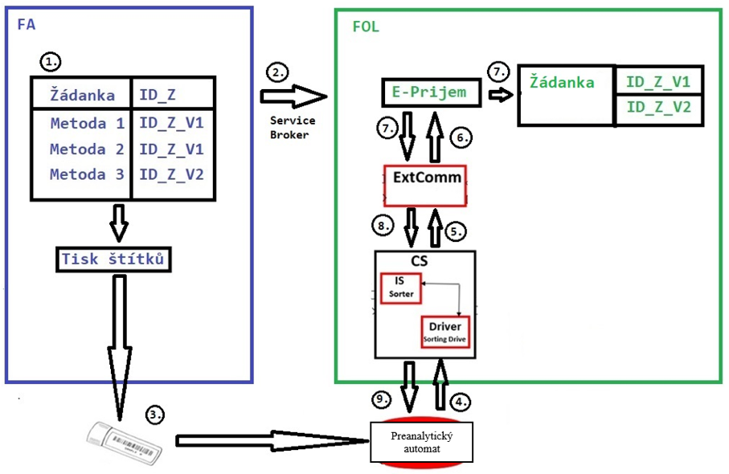
- Schéma požadovaného řešení:
  - Požadavky na budoucí technické řešení připojení - digitalizace automatického příjmu vzorku v centrální laboratoři
Tyto požadavky v bodě 4.3. na budoucí technické řešení připojení - digitalizace automatického příjmu vzorku v centrální laboratoři nejsou součástí dodávaného řešení a budou realizovány v budoucnosti. Řešení popsané v odstavci 4.2. bude plně připravené a kompatibilní s těmito požadavky na budoucí technické řešení připojení:
- FA zajistí načtení a zpracování prebarcode odběrových materiálů (zkumavek) a jejich přiřazení k žádance.
- FA zobrazí klinickému pracovníku (odběrové sestře) informaci o typu odběrového materiálu (zkumavky) a minimálním množství materiálu pro odběr – tzn. počtu zkumavek.
- Pro odběrovou sestru bude sloužit mobilní aplikace provozovaná na zařízení s OS Android (nad FA), kde bude moci přečtením kódu pacienta, identifikovat pacienta z náramku a zaevidovat pro odebrané zkumavky čas odběru materiálu. Tyto informace zadané na zařízení s OS Android se následně automaticky uloží k žádance do FA. Tzn. aplikace FA přes mobilní zařízení pro odběrovou sestru – identifikuje/zkontroluje pacienta, identifikuje/zkontroluje odebraný materiálu zda je ve správném typu zkumavky, zapíše času odběru, uloží informace k laboratorní žádance.
- V budoucím řešení bude ExtID nahrazeno barcode od dodavatele odběrového systému, tzn. že každá zkumavka odběrového systému bude mít unikátní pre-barecode. Barcode zkumavky bude v sobě obsahovat typ a velikost zkumavky odběrového systému.
- FA bude zpracovávat odběr do prebarcode zkumavek odběrového systému a bude kódy zkumavek načítat a přiřazovat k založené laboratorní žádance v FA.
- Standardní cestou se přenesou načtené prebarcody zkumavek do FOL.
- V FA bude doplněna funkcionalita výpočtu požadovaného počtu odběrových zkumavek pro potřebu klinických pracovníků, kteří před flebotomií obdrží informaci z laboratorní žádanky na počet zkumavek pro samotný odběr. Počet a typ zkumavek bude vypočítán z požadovaného množství, které je spojené s příslušnými laboratorními metodami (nebo souborem metod).
- Kontrola správného výběru odběrového materiálu na straně FA i FOL dle barcode na zkumavce (struktura barcode), tzn. FA porovná/zkontroluje požadovaný typ zkumavky.
- Schéma budoucího požadovaného řešení:

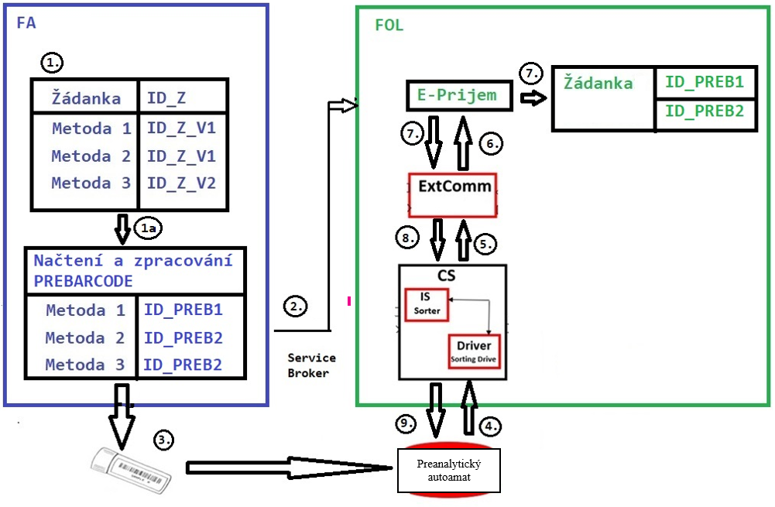

  - Termín realizace IT řešení a testování
Celé funkční a bezchybné řešení v rozsahu odstavce 4.2. bude předáno v celkové lhůtě do 6 měsíců ode dne účinnosti podpisu smlouvy. Základní testování provede dodavatel IT řešení jednotlivých částí řešení bez zadavatele. U zadavatele se bude testovat pouze jako celek. Bude nutná součinnost všech stran zadavatele, dodavatele IT řešení i dodavatelů jednotlivých přístrojových řešení.

